МИНОБРНАУКИ РОССИИ

Федеральное государственное бюджетное образовательное

учреждение высшего образования

НИЖЕГОРОДСКИЙ ГОСУДАРСТВЕННЫЙ ТЕХНИЧЕСКИЙ УНИВЕРСИТЕТ

ИМ. Р.Е. АЛЕКСЕЕВА

ИНСТИТУТ РАДИОЭЛЕКТРОНИКИ И ИНФОРМАЦИОННЫХ ТЕХНОЛОГИЙ

|  |  |  |
| --- | --- | --- |
|  |  |  |

Курс “Аппаратное и программное обеспечение роботизированных систем”

Отчет по лабораторной работе №1

Выполнил: Яканин А.В

Проверил: Гай В.Е.

Нижний Новгород   
2021

**Задача 1. Обход препятствий**

Этот тест направлен на создание надежного и эффективного алгоритма обхода препятствий для робота Thymio II с использованием языка программирования Python. Цель состоит в том, чтобы робот пересек комнату и достиг противоположной стены как можно быстрее, избегая при этом всех столкновений с препятствиями. Чтобы стимулировать устойчивое поведение избегания, препятствия располагаются случайным образом при каждом пробеге.

**Программный код:**

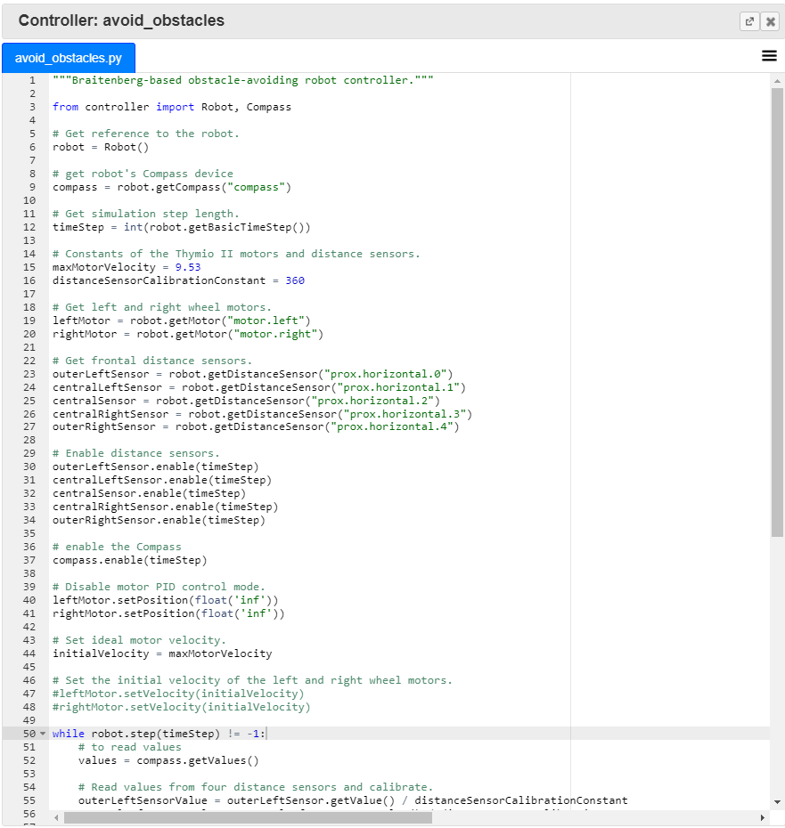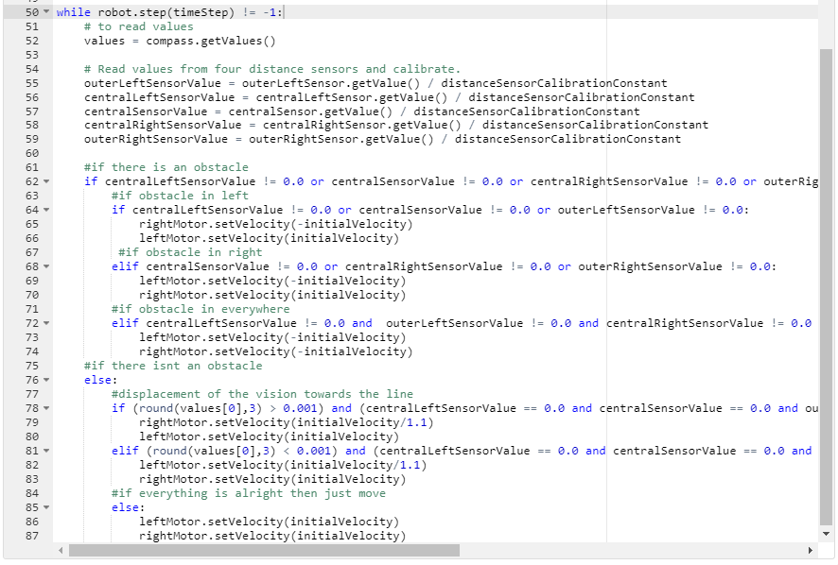

**Результаты работы программы:**

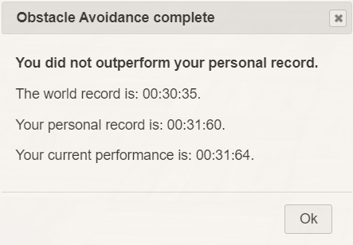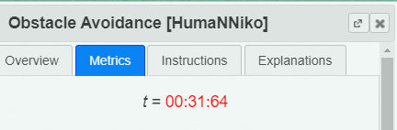

**Выполнение работы:**

В процессе выполнения данной работы я использовал сенсоры робота для того, чтобы заранее заметить препятствие. Суть в том, что сенсоры меняют своё значение, когда видят перед собой какую-либо преграду.   
Получается так, что, если левые сенсоры подают сигнал и начинают изменять значение, значит робот должен совершить поворот направо. Для совершения данного маневра необходимо резко замедлить правое колесо, а скорость левого колеса оставить прежней, в результате чего робот совершит поворот до тех пор, пока показатели левых сенсоров не успокоятся.

Такой же процесс происходит в случае, если робот замечает препятствие справа – левое колесо резко замедляется, а правое остается прежним и совершается поворот.

Однако, также стоит учитывать, что если робот будет большое количество раз поворачиваться в разные стороны, то он может просто на просто потеряться, поэтому в данном случае необходимо задействовать компас. С помощью него робот сможет выровняться и продолжать двигаться вперед к финишу.

**Задача 2. Движение по квадрату**

Этот бенчмарк направлен на разработку программы с разомкнутым контуром, которая управляет роботом-пионером, чтобы он следовал квадратной траектории размером 2 на 2 метра.

**Программный код:**

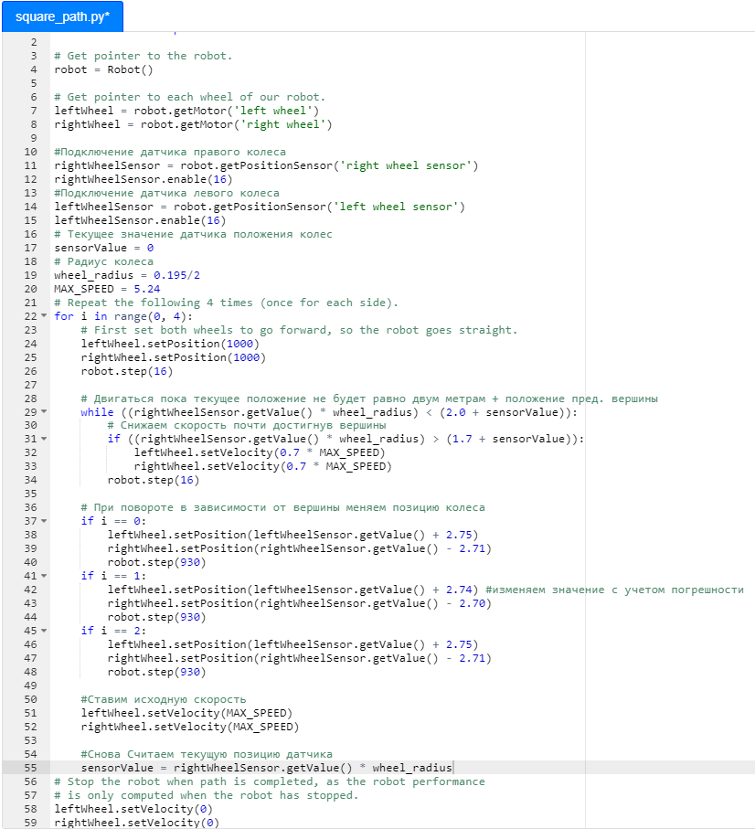

**Результаты работы программы:**

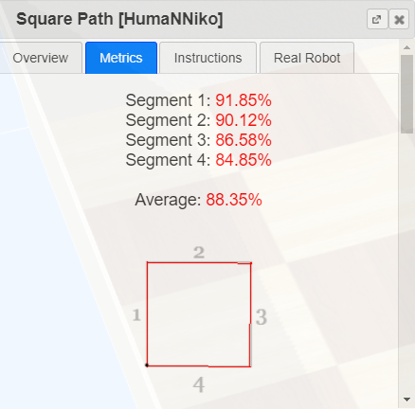

**Суть работы:**

В ходе выполнения данной задачи были задействованы датчики, которые считывают положение колес каждый 16 миллисекунд.   
Цикл будет выполняться до тех пор, пока робот не проедет всю сторону, а именно – 2 метра, где будет сравнивается значение положения правого колеса, умноженное на его радиус (который был рассчитан ранее) и ещё умножить на положение правого колеса относительно предыдущей вершины + 2 метра.   
Для того, чтобы робот спокойно и аккуратно повернул, необходимо снизить скорость. Но делать это лучше заранее, примерно на 1.7м. Как только момент поворота заканчивается, скорость возвращается обратно к максимальному показателю.  
Для полноценного осуществления поворота необходимо использовать датчики положения, находящиеся на колесах. В зависимости от того, какую вершину он сейчас проезжает и от колеса, устанавливаются различные параметры датчиков колес: текущее положение колеса складывается или вычитается с углом поворота.  
Угол поворота рассчитывается исходя из расстояния между колесами

К сожалению, идеально по квадрату проехать робот не может. Если посмотреть на максимальный рекорд, поставленный пользователями, то можно заметить, что максимальный достигнутый процент аккуратности = 91.01.